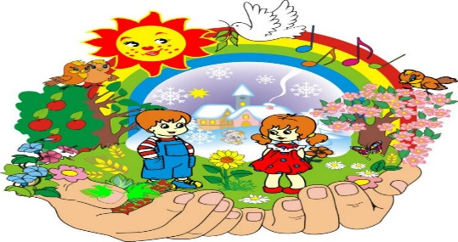

Муниципальное дошкольное образовательное учреждение
«Детский сад № 370 Красноармейского района Волгограда»

конкурс
«Лучшая предметно-пространственная среда детского сада»

номинация
«Лучшая развивающая среда в группе старшего дошкольного возраста»

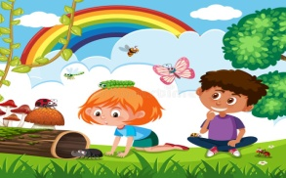

Разработали
воспитатели МОУ Детский сад № 370:
Козырькова Кристина Сергеевна
Овчинникова Галина Николаевна

Волгоград 2025год

Пояснительная записка

«Мир, окружающий ребенка – это,
прежде всего мир природы,
с безграничным богатством явлений,
с неисчерпаемой красотой.
Здесь, в природе, вечный источник
детского разума»
В. Сухомлинский.

Дошкольное детство – начальный этап формирования личности человека, его ценностей ориентации в окружающем мире. В этот период закладывается позитивное отношение к природе, к “ рукотворному миру”, к себе и к окружающим людям.

Актуальность проблемы заключается в том, что экологическое воспитание и образование детей - чрезвычайно важная проблема настоящего времени: только экологическое мировоззрение и экологическая культура ныне живущих людей могут вывести планету и человечество из того состояния, в котором оно находится сейчас.

Цель: формирование человека нового типа с новым экологическим мышлением, способного осознавать последствия своих действий по отношению к окружающей среде и умеющего жить в относительной гармонии с природой.

Задачи:

· Подвести к осознанному пониманию ценности природы, что взрослые и дети, это тоже часть природы.
· Развивать наблюдательность, способность видеть красивое в природе, умение оказывать природе посильную помощь, желание общаться с природой и отражать свои впечатления через различные виды деятельности.
· Расширить представления детей о многообразии природных явлений, сезонных изменениях в природе.
· Расширить представления о животных, их детенышах.
·Дать представление о признаках и свойствах растений, животных, птиц и человека как живых организмов - двигаются, питаются, дышат, растут.
Дать общее представление о существовании разных сред обитания (изменение среды по сезонам, приспособление к среде животных, птиц...).
· Включать детей под руководством взрослого в деятельность по уходу за комнатными растениями, цветника (поливка, рыхление).
· Воспитывать любознательность и чувство сопереживания, по отношению к особенностям внешнего вида, образу жизни растений и животных.
· Продолжать воспитывать любовь к природе и бережное отношение к ней (беречь растения, подкармливать птиц, сохранять чистоту в природе).
Экологическое воспитание, в свою очередь, только тогда станет эффективным, когда различные аспекты его содержания основываются на принципах:
· Принцип дифференциации и индивидуализации. Этот принцип предусматривает учет возрастных особенностей детей.
· Принцип деятельного подхода. Речь как регулятор всех психических функций развивается в ходе общения в ходе деятельности.
· Принцип развития. Этот принцип предусматривает деятельность одновременно во всех направлениях развития.
· Принцип сотрудничества. Предполагает признание ценности совместной деятельности детей и взрослых.
· Принцип системности. Деятельность планируется систематически.
· Принцип от простого к сложному. Начинаем с простых понятий, заканчиваем серьезными умозаключениями.

Предполагаемый результат: Дети должны знать и соблюдать элементарные правила поведения в природе (способ безопасного взаимодействия с растениями и животными).
Проявление интереса, доброты к природным явлениям и объектам;
Помощь друг другу, бережное, доброжелательное отношение к природе, проявление творчества.

Самостоятельная деятельность детей

Создание проблемных ситуаций | Задания для самостоятельных наблюдений | Стимулирование педагогом самостоятельной деятельности

Работа
с литературой

Разные
виды игр

Самостоятельная деятельность детей

Эксперименти-
рования
Уход за растениями
и животными в уголке природы

Организованная форма обучения

Классификация представлений
о природе

Изобразительная деятельность по экологической тематике
Экскурсии | Занятия | Наблюдения за животными и растениями

Организованная форма обучения

Обобщение представлений
о природе

Ознакомление с трудом взрослых в природе

Обучение детей по уходу за растениями и животными

Развитие речи

Совместная деятельность воспитателей и детей
Экологические досуги и праздники
Работа с календарями природы, дневниками наблюдений
Различные виды изобразительной деятельности на экологическую тематику

Создание книг-самоделок
Просмотр фильмов

Работа с моделями

Совместная деятельность воспитателей
и детей
Целевые прогулки на природе
Наблюдение в уголке природы
Диагностика экологической воспитанности детей

Игры
Рассказы воспитателя, изучение детской художественной литературы
Сбор коллекций семян, камней, листьев
Рассматривание дидактических картинок, иллюстраций о природе
Беседы и разговоры с детьми на экологические темы
Опыты, поисковая деятельность
Труд в уголке природы и на участке

Литература

– учебное пособие Л. Маневцовой «Мир природы и ребенок»
– "экологические игры" воспитательно-образовательной программе «Радуга».
- Опыты запланированы из программы Н. Рыжовой «Наш дом – природа».
• С.Н. Николаева «Юный эколог» - М. Мозаика-синтез, 2010.
• С.Н. Николаева «Экологическое воспитание дошкольников-1998
• Л.П. Молодова « Игровые экологические занятия с детьми» - Минск, «Асвар», 2001.
• Л.П. Молодова « Экологические праздники с детьми» - Минск, «Асвар», 2001.
• Н.А. Рыжова « Не просто сказки» - М. « Линка – пресс», 2002.
• Т.М.Бондаренко «Экологические занятия с детьми 6-7 лет-Воронеж. «Учитель»,2002.
• Интернет ресурсы. Горькова Л. Г., Кочергина А. В., Обухова Л. А. Сценарии занятий по экологическому воспитанию дошкольников (средняя, старшая, подготовительная группы). – М.: ВАКО, 2005. – 240 с. – (Дошкольники: учим, развиваем, воспитываем).
Марковская М. М. Уголок природы в детском саду: Книга для воспитателя детского сада. – 2-е издание, доработанное. – М.: Просвещение, 1989. – 144 с.: ил.
Николаева С. Н. Методика экологического воспитания в детском саду: Работа с детьми средней и старшей группы детского сада: Книга для воспитателей детского сада / С. Н. Николаева. – 4-е издание. – М.: Просвещение, 2002. – 208 с.
Сборник конспектов занятий по экологическому воспитанию детей.
Соломенникова О. А. Ознакомление с природой в детском саду: Средняя группа. – М.: МОЗАИКА- СИНТЕЗ, 2014. – 96 с.

Приложения
